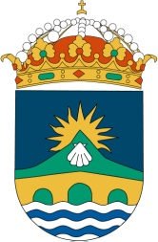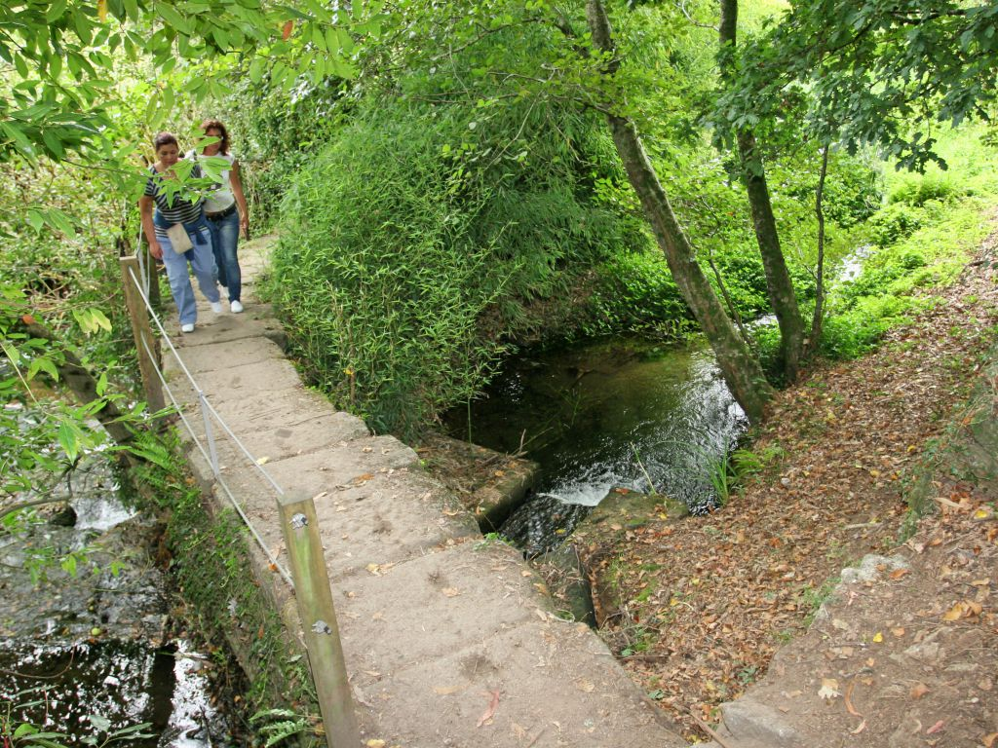

CONCELLO DE BOQUEIXÓN

Inscricións Dpto. de Cultura 981513115, ata o **día 11 de maio**.

Organiza: Colaboran:

* CPI Antonio Orza Couto
* Fundación Neira Vilas
* A.C. Mestre M.Gacio